Использование коррекционно-развивающих заданий на уроках русского языка и во внеурочное время, с целью коррекции познавательных процессов школьников с ограниченными возможностями здоровья.

Нарушение психического развития умственно отсталых школьников включает:
- недоразвитие познавательных процессов, и, прежде всего - восприятия; отмечается также узость объема восприятия, его фрагментарный характер и низкая активность этого процесса;
- трудности в воспроизведении образов восприятия, представлений: фрагментарность, недифференцированность образов мешает развитию познавательной деятельности;
- недостатки внимания (малая устойчивость, трудности распределения, замедленная переключаемость); особенно страдает непроизвольное внимание: если работа неинтересна, дети ее просто бросают; они не могут долго ни на чем сосредоточиться;
- нарушения памяти;
- бессистемное мышление, при котором вычленяются лишь наиболее заметные части предметов, не устанавливаются связи между отдельными частями предметов и отдельными предметами;
- дефекты всех сторон речи (фонетической, лексической, грамматической); затруднен звукобуквенный анализ и синтез, восприятие и понимание речи; снижена потребность в речевом общении;
- нарушение эмоционально-волевой сферы (недоразвитие эмоций, нет оттенков переживаний. Переживания неглубокие и неустойчивые; апатия может неожиданно смениться эйфорией);
- нарушение деятельности: несформированность навыков учебной деятельности, недоразвитие целенаправленности деятельности, трудности самостоятельного планирования собственной деятельности; неумение соотнести получаемые результаты с ранее поставленной задачей и оценить результат; некритичность к своей работе.
Так как вышеперечисленные проблемы всесторонне охватывают психику УО ребенка в процессе учебной деятельности, отсюда вытекают основные задачи коррекционно-развивающего обучения, являющиеся наиболее актуальными на уроках русского языка и литературы:
1. Формирование звукопроизношения, уточнение артикуляции звуков.
2. Развитие фонематического слуха, фонематического анализа и синтеза слов, фонематических представлений.
3. Расширение словарного запаса, обогащение активного словаря.
4. Развитие мышления, памяти, слухового и зрительного внимания.
5. Формирование связной речи: необходимость научения детей разным видам пересказа (подробному, выборочному, краткому), составлению рассказа по серии картинок, по одной сюжетной картинке, по предложенному плану, по заданному началу или концу и т.д.
6. Развитие графомоторных навыков.
Письмо – это сложная форма речевой деятельности. В нём принимают участие речеслуховой, речедвигательный, зрительный, общедвигательный анализаторы. Письмо тесно связано с речью, а речь в свою очередь, является каналом развития интеллекта. Вот почему основополагающим в обучении считают принцип развития речи. Это главное на любом этапе урока.
В своей педагогической деятельности учитель может и должен использовать систему коррекционно-развивающих заданий разных уровней сложности, которые помогают формировать некоторые мыслительные умения учащихся, кроме того, одним из эффективных средств коррекции недостатков психического развития учеников являются дидактические игры. Дидактическая игра имеет две цели: обучающую, которую преследует учитель, и игровую, ради которой действует ребёнок. В процессе игры у школьников вырабатывается привычка мыслить самостоятельно, сосредотачиваться, проявлять инициативу.
Дидактическая игра может быть использована на различных этапах урока, особенно она целесообразна на этапах повторения и закрепления материала.
В виде загадки, ребуса, шарады, кроссворда может быть дана тема урока.

Например, для развития анализа и синтеза, учащимся можно предложить решить анаграмму (зашифрованное слово):

1, 2, 7, 4, 5, 3, 2, 4, 6, 2, 9, 8, 2
11, 2, 13, 12, 14, 10, 4, 1, 8, 2
15, 18, 10, 19, 1, 8, 2.

Ключ:
Е – 2, О – 5, Я – 6, Ы – 8, А - 10, У – 12, Н – 1, П – 7, Р – 4, В – 3, М - 9,
Б – 11, З – 13, Д – 14, Г – 15, Л – 18, С – 19.

Словарная работа, направленная на развитие зрительной памяти:

Кабинет
Директор
Коридор
Аттестат
Секретарь

- в словах, записанных на доске, поставьте ударение, подчеркните безударные гласные;
- составьте словосочетание или предложение;
- прочтите и проговорите по слогам;
- закройте глаза, вспомните порядок написания слов, орфограммы в них.

1, 2, 7, 4, 5, 3, 2, 4, 6, 2, 9, 8, 2
11, 2, 13, 12, 14, 10, 4, 1, 8, 2
15, 18, 10, 19, 1, 8, 2

Е – 2, О – 5, Я – 6, Ы – 8, А - 10, У – 12, Н – 1,
П – 7, Р – 4, В – 3, М - 9, Б – 11, З – 13, Д – 14,
Г – 15, Л – 18, С – 19.

Шарады
Отгадать зашифрованные слова.
- Я – дерево в родной стране,
Найдешь в лесах меня повсюду.
Но слоги переставь во мне –
И воду подавать я буду.
(Сосна – насос)

2) Число и нота рядом с ним,
Но букву припиши согласную –
И в целом – мастер есть один,
Он мебель делает прекрасную.
(Сто – ля – р)

3) Вам известно или нет?
Есть такой на свете цвет:
Если ноту уберете –
В лес еловый попадете.
(Бор – до)

4) Первое метут метлою,
Глазом назову второе,
Третье резать хлеб годится,
А четвертое – частица.
(Сор – око – нож – ка)

5) Названье ноты напиши,
Прибавить имя поспеши,
И покачусь я по дороге
Или тебе обую ноги.
(Ре – зина).

Подведение итогов:
Выигрывает тот, кто быстрее справится с заданием.

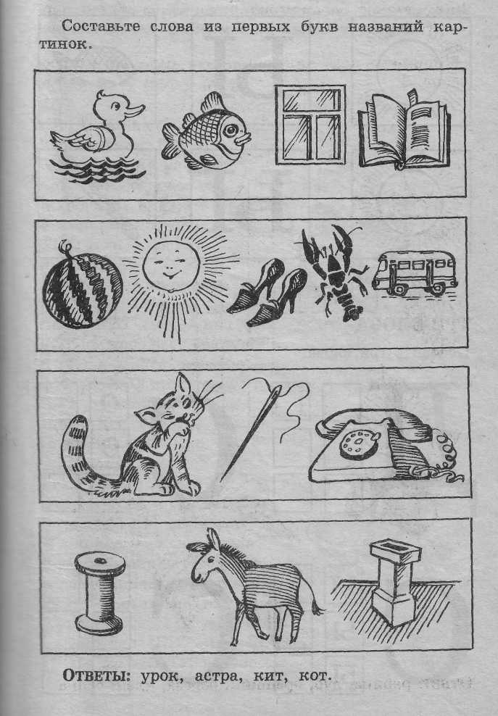
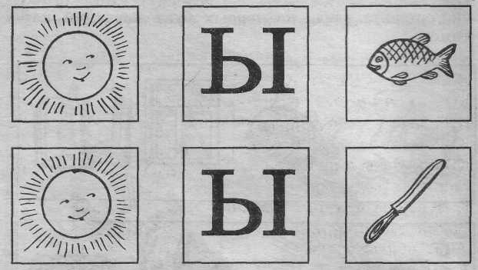
Какое слово зашифровано?

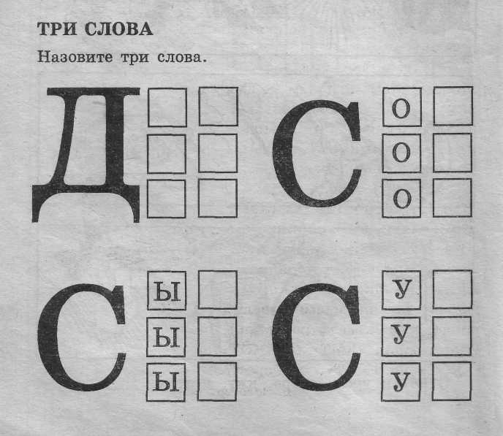
Какое слово зашифровано?
Взрослый предлагает детям назвать все буквы, которые они видят на рисунке, и сосчитать их количество. После того как дан правильный ответ, устраивается соревнование — кто быстрее отгадает, какое слово зашифровано?

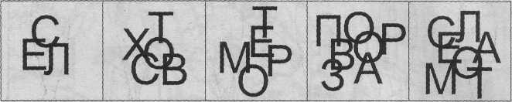

Найди слова
Для игры детям предлагаются карточки, содержащие «склеенные» (т.е. соединенные без пробелов) слова. Задача игроков — отделить слова друг от друга вертикальной чертой и посчитать общее количество слов в каждой строке, например:
слонкорова
туфликорзиначасы
фартукписъморадугасвет
песнякроватъсанкимедведъчерепаха
коверпонисамолетперчаткисекундамалъчики

Для повышения интереса и азарта детей время выполнения задания можно ограничить тремя минутами. Выигрывает тот, кто первым правильно нашёл все слова.

Так бывает или нет?
В игре принимает участие вся группа детей. Их задача — слушать внимательно стихотворение, а если в нем прозвучит какая-либо неточность (или то, что на самом деле не бывает), подать знак — хлопнуть в ладоши. Кто будет играть без ошибок?

Умный удод метлою удил,
Удочкой улицу мел крокодил.
Утка усатая мышку поймала,
Кошка с утятами в речку ныряла.
Что-то, наверное, было не так,
Что же напутал поэт наш, чудак?
И. Семенова

Теплая весна сейчас,
Виноград созрел у нас.
Конь рогатый на лугу
Летом прыгает в снегу.
Поздней осенью медведь
Любит в речке посидеть.
А зимой среди ветвей «Га-га-га» — пел соловей.
Быстро дайте мне ответ — Это правда или нет?
К. Чуковский

Собака садится играть на гармошке,
Ныряют в аквариум рыжие кошки,
Носки начинают вязать канарейки,
Цветы малыши поливают из лейки,
Старик на окошке лежит, загорает,
А внучка и бабушка в куклы играют,
А рыбы читают веселые книжки,
Отняв потихонечку их у мальчишки... .
3. Александрова

Шире круг!
Шире круг!
Шел по улице индюк,
На цепи бульдога вел
И хвостом дорогу мел.
Шире, шире, шире круг,
А навстречу шел утюг,
Шел с корзинкой на базар,
Шел и гладил тротуар.
Шире, шире, шире круг!
Проглотил индюк утюг,
А бульдог — корзинку
Скушал, как сардинку.

Рано утром, вечерком,
Поздно на рассвете,
Свекла ехала верхом
В парусной карете.
А за ней, едва дыша,
Тихо, аккуратно
Два кирпичных беляша
Топали обратно.
А за ними во всю прыть,
Мелкими шажками
Шкаф пытался переплыть
Блюдо с пирожками.

Ох!
В лесу - Переполох!
Кто б подумать только мог:
Муравей - берлогу строит,
А медведь - морковку ест.
Белка – ход подземный роет.
Слон - взлетает до небес.
Лев от зайца убегает. Волк
Крадется по сосне.
Где же, лес такой бывает?
Вы не знаете?
Во сне!
В. Нестеренко

«Выбери три слова»

(её можно использовать на закрепление любых тем по русскому языку)

Цель: Проследить за формированием орфографического навыка с учетом этапа работы над орфографией.

Подбор слов зависит от изучаемых или пройденных тем.
На 9 карточках записаны девять слов:
1-й набор: рыбка, вьюга, чулок, дубки, варенье, чучело, ручьи, чум, гриб.
2-й набор: подъезд, склад, ворона, град, съемка, клад, ворота, подъем, воробей.

Двое берут по очереди карточки, выигрывает тот, у кого первого окажутся три слова, имеющую одинаковую орфограмму.

I | рыбка | вьюга | чулок | II | подъезд | склад | ворона
 | дубки | варенье | чучело |  | съемка | град | ворота
 | гриб | ручьи | чум |  | подъем | клад | воробей

Игра « Клички»
Цель: формирование процесса словоизменения и словообразования, закрепление фонетического и грамматического разбора слов, правописание собственных имен.

Ход: Образуйте клички животных от следующих слов:
ШАР, СТРЕЛА, ОРЕЛ, РЫЖИЙ, ЗВЕЗДА

Составить предложения.
ШАРИК, СТРЕЛКА, ОРЛИК, РЫЖИК, ЗВЕЗДОЧКА

Выделить ту часть слова, которой вы воспользовались при составлении кличек (суффикс, окончание).

Игра « Почтальон»

Цель: Закрепить знания учащихся по подбору проверочного слова, расширить словарный запас, развивать фонематический слух, умение анализировать и обобщат, профилактика дисграфии.

Ход: Почтальон раздает группе детей (по 4-5 чел.) приглашения.
Дети определяют, куда их пригласили.

огород | парк | море | школа | столовая | зоопарк
гря-ки | доро-ки | пло-цы | кни-ки | хле-цы | кле-ка
кали-ка | бере-ки | фла-ки | обло-ки | пиро-ки | марты-ка
реди-ка | ду-ки | ло-ки | тетра-ка | сли-ки | тра-ка
морко-ка | ли-ки | остро-ки | промока-ка | голу-цы | реше-ка

Задания:
- Объяснить орфограммы, подбирая проверочные слова.
- Составить предложения, используя данные слова.

Игра « Шифровальщики»
Цель: автоматизация звуков, развитие фонетико-фонематического восприятия, процессов анализа и синтеза, понимание смысло-различительной функции звука и буквы, обогащение словарного запаса учащихся, развитие логического мышления.

Ход: Играют в парах: один в роли шифровальщика, другой - отгадчика.
Шифровальщик задумывает слово и шифрует его. Играющие могут попробовать свои силы в расшифровке словосочетаний и предложений.

жыил | ански | кьоинк
лыжи | санки | коньки

Отгадчику предстоит не только отгадать слова, но и выбрать из каждой группы лишнее слово.

Например:
- лажок, раукжк, зоонкв ( тарелка, ложка, кружка, звонок)
- Оарз, страа, енкл, роамкша ( роза, астра, клен, ромашка)
- Плнаеат, здзеав, отрбиа, сген ( планета, звезда, орбита, снег)

Аалтрек

Плнаеат

Игра «Переводчик».

• Кто быстрее заменит все слова в предложении (кроме служебных) синонимами?

1. Доктор прописал пациенту инъекции.
2. Разъяренная вьюга замела тропинки.
3. Шофер вновь стал внимательно всматриваться во мрак.
4. Караульный спрятался от ливня под кровлей здания.

• Кто найдет иноязычные слова и заменит их русскими?

1.При проверке было выявлено немало дефектов.
2.Он пишет мемуары.
3. Ваши аргументы убедительны.
4. Все работали с энтузиазмом.
5. Мы гордимся нашим голкипером.
6. В газете появилась информация о футбольном матче.
7. В сплаве обнаружено мизерное количество меди.

• Кто сумеет найти старославянские (по происхождению) слова и заменить их русскими:

1. Горят румянцем свежие ланиты.
2.Старец нахмурил чело.
3. Построен град великий над Невой.

Игра «Следствие ведут знатоки».

- Школьникам предлагается угадать, о какой профессии идет речь и доказать справедливость своей точки зрения.

- Он показал мне свои акварели и натюрморты. Впечатление от натюрмортов – это яркий, пестрый ковер красок, переливающихся и искрящихся всеми цветами палитры.

- Лешему он (Римский – Корсаков) он придумал два лейтмотива. Один поручил струнным инструментам. Второй играют четыре валторны и тарелки. Сурово и уныло звучит лейтмотив Деда Мороза. Тембр деревянных духовых инструментов передает ощущение зимней скованности природы.

- - Фамилия?
- Истомин Валерий Сергеевич.
- Что с ним?
- Инфильтрат в левом легком под ключицей.
- А сколько граммов стрептомицина вы уже вкололи этому юноше?
- Пятьдесят два, Роман Борисович.
- Назначьте его на консультацию к Зацепиной.

- «Найди слово по его приметам».
Это глагол: его синоним – промчался.

Я шел зимою вдоль болота
В галошах, в шляпе и в очках.
Вдруг по реке пронесся кто-то
На металлических крючках.

Игра «Эрудит»
не только активизирует мыслительную деятельность, но и содействует расширению кругозора учащихся.

• Угадай слово по толкованию его лексического значения.
- Сосуд особого устройства, предохраняющий помещенный в него продукт от остывания или нагревания. (Термос.)

- Начальный момент спортивного состязания по преодолению какого-либо расстояния на скорость. (Старт.)

- Городская наземная электрическая железная дорога. (Трамвай.)

- Красная строка, отступ в начале строки. (Абзац.)

- Устройство, которое обеспечивает дыхание человека под водой. (Акваланг.)

- Тот, кто любит свое отечество, предан своему народу, Родине. (Патриот.)

- Дословная выдержка из какого-либо текста. (Цитата.)

• Объясни разницу в значении слов:
адресат — адресант,
дипломат — дипломант,
описка — отписка,
сытый — сытный,
поступок — проступок,
опечатка — отпечаток,
поглотить — проглотить.

В данных рядах слов подчеркни понятия, которые находятся в отношении рядоположности:

Ясень, ветви, дерево, клен, лист (ясень, клен)
Повар, кастрюля, инженер, человек, чертеж (повар, инженер)
Река, озеро, водоем, вода, берег (река, озеро)
Молоко, бутылка, магазин, масло, продавец (молоко, масло)
Горизонт, север, компас, восток, стрелка (север, восток)
Лев, хищник, охотник, ружье, тигр, жертва (лев, тигр)
Утро, время, день, сутки, солнце (утро, день)
Автобус, самолет, вертолет, транспорт, корабль (самолет, вертолет)

Из каждого слова взять только первые слоги, составить новое слово:
автомобиль, тормоз – автор
колос, роза, вата - …
кора, лото, боксер - …
баран, рана, банка - …

автомобиль, тормоз – автор

Игра с мячом
Во время работы, например, над темами: «Склонение существительных», «Спряжение глаголов», «Разряды прилагательных, местоимений», можно использовать мяч. Учитель кому-то из класса бросает мяч и называет глагол (существительное, прилагательное, местоимение), ученик ловит мяч и называет спряжение (склонение, разряд).
Такая игра активизирует мозговой центр, развивает память, внимание, повышает познавательную активность.

«Третий лишний»
Из предложенных слов найдите слово, не соответствующее определённому правилу, части речи, смыслу и т.д.

Лимонный, карманный, соломенный…
Горяч, могуч, плач…
Мокрый, влажный, сухой…
Отрежь, наотмашь, спрячь.

Игра «Корректор».
• Найди ошибку в выборе слова.

1) После теплых атмосферных осадков на листьях сверкали яркие капли.
2) В конструкции есть отрицательные и положительные дефекты.
3) Из передовой бригады он перешел в отсталую.
4) В центре города построен памятник герою.

Лестница
Ведущий называет одну букву. С этой буквы будут начинаться все слова, которые подберут участники игры.
Задание:
Задача играющих в том, чтобы в каждой строчке дописать слова, которые начинаются с указанной буквы. Слова располагаются следующим образом: первой стоит названная буква. Под ней ставится слово, состоящее из двух букв, первая из которых - названная. Ниже ставят состоящее из трех букв, еще ниже - из четырех. При этом надо соблюдать следующие правила: писать можно только имена существительные в именительном падеже единственного числа, каждое слово должно начинаться с буквы, указанной ведущим.

Пример:
Предположим, что ведущий назвал букву "п". Можно написать такой ряд слов:

п
п | а
п | а | р
п | а | р | к
п | е | н | а | л
п | а | т | е | н | т
п | а | т | р | и | о | т
п | а | р | т | и | з | а | н
п | а | п | о | р | т | н | и | к
п | а | л | и | с | а | д | н | и | к
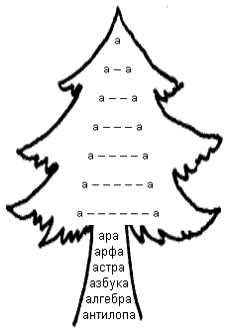

Рассыпанные слоги
Задание:
Прочитать стихи и составить слова из разрозненных слогов. Один слог нельзя использовать дважды.

Это было в воскресенье
У слона на дне рожденья.
Гости пели, веселились,
В хороводе все кружились.
Так кружились и вертелись,
Что на части разлетелись.
Раз, два, три, четыре, пять!
Помоги гостей собрать:

АН - ТИ – ЛО – ПА – КРО – КО - ДИЛ
– ДИ - ШИМ – ЗЕ – ПАН – КО - РИЛ,
НА – МОТ – ГЕ – БЕ – РАФ – Е - ГИ,
МУР – КО - ГО – ЛА – ЛЕ – БРА – БРАЗ - ЖИ!

Ответы: антилопа, бегемот, крокодил, шимпанзе, дикобраз, горилла, жираф, лемур, кобра, гиена.

Загадки как средство коррекции и развития познавательных процессов УО детей.
Среди интеллектуально развивающих игр на поиск логических закономерностей особой популярностью у детей пользуются игры в загадки. Расширяя кругозор детей, знакомя их с окружающим миром, явлениями природы; развивая и обогащая речь, загадки имеют неоценимое значение в формировании интеллектуальных компонентов - это логическое мышление (способность к анализу, синтезу, сравнению, сопоставлению), а также элементы эвристического мышления (способность выдвигать гипотезы, ассоциативность, гибкость, критичность мышления).
Процесс отгадывания, по мнению современных психологов, является своеобразной гимнастикой, мобилизующей и тренирующей умственные силы ребенка, отгадывание загадок оттачивает и дисциплинирует ум, приучая детей к четкой логике, к рассуждению и доказательству.
Целенаправленное развитие интеллектуальных способностей детей к творчеству предполагает знание педагогом механизмов построения логической задачи, способом шифровки загаданного предмета, явления в ней.

Рассмотрим основные типы загадок и способы их конструирования.

1. Загадки, в которых дается описание предмета или явления путем перечисления различных его признаков.

Например:
Кафтан на мне зеленый,
А сердце как кумач.
На вкус, как сахар, сладок,
А сам похож на мяч.
(Арбуз)
(Эта загадка основана на трех признаках, свойственных арбузу: цвет, форма, вкус.) Решение загадок подобного вида основано на анализе: выделении всех признаков и синтезе объединения их в единое целое.

2. Загадка, где описание предполагает краткую характеристику предмета или явления. (По одному-двум признакам восстанавливается целостный образ).

Например:
Голубая простыня весь свет одевает. (Небо)
(Чтобы решить подобную загадку, необходимо выделить отмеченный признак, связать его по ассоциации с другими, не названными в загадке).

3. В загадку включено отрицательное сравнение.

Например:
Летит, а не птица, воет, а не зверь.
(Ветер)
(Отгадывание таких загадок представляет собой доказательство от противного: отгадывающий должен поочередно сопоставлять разные и в то же время в чем-то сходные предметы, явления, выделять в них сходные признаки, группировать их по-новому, в другом сочетании).

4. Загадки, в описании которых использованы метафоры.
Например:
Под одной крышей 4 братца сидят
(Стол.)
Разгадывание этих загадок предусматривает расшифровку метафоры. Для этого необходимо сопоставить, сравнить предметы или явления из разных, часто очень далеких областей, увидеть в них черты сходства, отнести к одной смысловой категории.

5. Загадки, в которых представлено описание не самого предмета (явления), а буквенного (слогового) состава слова, его обозначающего.
Этот тип загадок включает:
А) Шарады – слова, в которых несколько букв, слогов или частей слова выделено и описано самостоятельно. По этим описаниям нужно разгадать целое слово.
Например: Мой первый слог – предлог,
И во втором мы проживем все лето,
А целое от нас и вас
Давно уж ждет ответа. (Задача)

Б) Метаграммы – загадки, в которых из загаданного слова путем замены одной буквы другой получается новое слово.
Например: С «ч» над морем я летаю,
С «г» в машинах я бываю. (Чайка-гайка)

В) Анаграммы – это слова, получающиеся из других слов при обратном чтении (кот – ток), или при перестановке слогов и букв (сосна-насос).
Например: Легко дыша в моей тени,
Меня ты летом часто хвалишь,
Но буквы переставь мои -
И целый лес ты мною свалишь. (Липа-пила)

Г) Логографы – слова-загадки, меняющие свое значение при отнимании или прибавлении букв (гроза-роза).

Веселые загадки-складки
Нельзя странички вырывать –  Худышкой сделаешь… (тетрадь)  Очень страшен ей огонь,  Ненавистна влага.  Для рисунков и письма  Всем нужна… (бумага)  Чтоб не мять тетрадь, как тряпку,  Положи ее ты в… (папку)  В первом классе я узнал:  Дом для ручек звать… (пенал)  Меж страничек книжных сладко  Спит помощница - … (закладка) | Все ошибки нашей Зинки  Слижут начисто… (резинки)  Если нет детишек в классе, у нее тоска.  Ждет каракулей из мела черная… (доска)  К контрольной готова полностью Галка:  В три метра длиною в кармане… (шпаргалка)  Час сижу уже и плачу:  Не могу решить… (задачу)  На уроке нам нужна,  Чтоб все слышать… ( тишина)

Сказкотерапия на уроке русского языка.

Известно, что даже трудный материал запоминается без особого труда, если при его объяснении на уроке использовать принцип занимательности и разнообразные игровые моменты, вызывающие положительную мотивацию к изучению русского языка.
Различные опорные схемы, таблицы, занимательные истории, сказки благотворно влияют на отношение ребят к русскому языку как к учебному предмету, способствуют развитию у них наблюдательности, фантазии, зрительной памяти.

Сказки на уроках русского языка можно использовать по-разному:
1. в качестве дидактического материала;
2. как средство, помогающее организовать объяснение нового материала и воспроизведение усвоенного ранее (лингвистическая сказка);
3. как вид работы по развитию речи (сочинение детьми лингвистических сказок при прохождении той или иной темы).
Занимательность, выступая первоначальным толчком в проявлении познавательного интереса, выступает как средство создания положительного фона всего урока, является опорой для развития памяти и внимания.

Я старый сказочник, я знаю много сказок –
Про злых волков, про зайцев косоглазых,
Про хитрых лис, про глупых попугаев…
Я старый сказочник, я много сказок знаю.
(Ю.Кукин)

1) Сказку на лингвистическую тему учитель использует как средство, помогающее организовать объяснение нового материала и воспроизведение усвоенного ранее. Сказка сразу же приковывает внимание учащихся к теме, помогает им увидеть основное в изученном явлении, легко запомнить главное.
2) Проблемный вопрос, поставленный перед сказкой, нацеливает учеников на активное ее восприятие, т.к. нужно не просто прослушать, но и искать ответ на заключенную в ней задачу.
3) Сказки на лингвистическую тему хорошо запоминаются, т.к. языковые понятия персонализируются в образах сказочных героев.
Приведем пример использования грамматической сказки при изучении темы: «Род имени существительных» в пятых классах.

«Род имени существительных» (5 класс)
Среди частей речи прошел слух, что заболело Имя Существительное. Его приятели, Прилагательное и Местоимение, всегда готовые помочь и поработать вместо любого имени или вместе с ним, отправились проведать своего товарища. Пришли, смотрят, а Существительное лежит и стонет.
- Что с тобой? – спрашивают друзья.
- Все ужасно! Даже род мой, старинный род, путают многие ребята.
- Да, - задумались Прилагательное и Местоимение. – По правде сказать, хоть род у тебя и старинный, а определить его и в самом деле бывает порой трудно.
- Ну что вы! – возмутилось Существительное.- Ученик – он. Значит, мужской род. Ученица – она. Значит, женский род.
- Так ведь это одушевленные существительные со значением лица. А как быть с такими, как, например: бассейн, море?
Вздохнуло Существительное:
- Здесь смотрите на окончание! Все теперь они решают: если – я – женский род; – О (-Е)- средний, нет окончания – мужской.
- И ничего не решают! – затараторило Местоимение. – У стола, около стола – окончания – а. Значит, это существительные женского рода!
Тут Существительное потеряло терпение:
- Окончания считаются со мной только тогда, когда я в главной роли, в роли Подлежащего, стою в именительном падеже.
Сказало так Существительное и еще больше помрачнело, потому что вспомнило, что все-таки не всегда род его можно узнать по окончанию.
- Послушай! – воскликнули Прилагательное и Местоимение (как будто подслушали его мысли). – Не грусти! Мы можем тебе помочь. Постараемся не оставлять в одиночестве, будем с тобой рядом и поможем определить твой род: интересная книга, мое яблоко, твой класс. Можем даже все вместе помогать ребятам узнавать твой род: мой верный конь, эта большая лошадь. Особенно мы пригодимся ребятам при определении рода таких слов, как тихоня, грязнуля и большой грязнуля, эта задира и этот задира.
Повеселело Существительное от дружеской поддержки и стало выздоравливать. Не зря в народе говорят: «Друзья познаются в беде».

Рифмованные упражнения помогли детям прочнее усвоить новый материал по этой теме:
Род мужской, конечно, мой:
Мой сад, мой брат, стул мой.
Женский род, помню я,
То, про что скажу - моя: моя ручка, моя тучка и тетрадь моя.
Средний род – оно мое:
мое окно, моё село.

Эта сказка имеет и большую воспитательную направленность:
Друзья должны помогать друг другу.

Обучение письму условно разделено на три этапа. Первый этап – развитие мускульной памяти, второй – развитие тактильной памяти и третий – закрепление знаний и умений с помощью вкладыша букв.

1. Штриховка – развитие мускульной памяти.
Дети штрихуют предметы, которые они нарисовали сами или составили с помощью трафаретов, шаблоны.
Правила штриховки следующие: штриховать только в заданном направлении, не заходить за контуры рисунков, соблюдать одинаковое расстояние между линиями (штрихами).
Штриховка укрепляет не только мелкие мышцы пальцев и кисти руки, но в процессе работы развивается внутренняя и внешняя речь, логическое мышление, активизируются творческие способности.
Развитие мелкой моторики стимулирует развитие интеллектуальных способностей в целом!
Штриховка
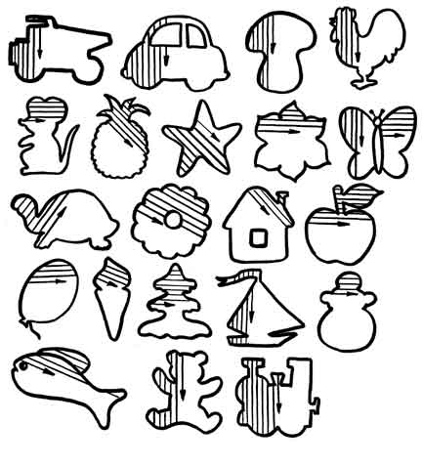
Для развития моторики можно использовать не только штриховку, но и задания на раскрашивание, обведение контуров, рисование узоров по клеточкам.

Обведение контуров
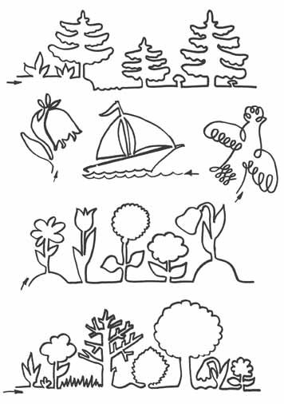

Рисование узоров по клеточкам
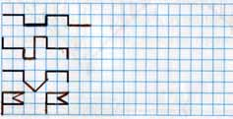

Раскрась картинку

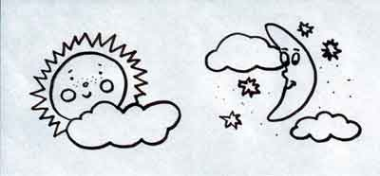

2. Создание в памяти ребенка образа заглавной и строчной букв и их соединений - развитие тактильной памяти.
Эффективным является метод ощупывания букв из наждачной бумаги в направлении письма. Обводя, ощупывая букву, ученик уже «пишет» ее. Таким образом, формирование модели буквы в памяти учащегося происходит с помощью тактильных рецепторов детской руки. Этот этап начинается с изучения первой буквы и продолжается до конца изучения «Азбуки» («Букваря»).
Из самой нежной (чтобы не оцарапать подушечки пальцев) наждачной бумаги вырезаются буквы (заглавные и строчные) наклеиваются их на бумагу или картон.

3. Письмо букв при помощи вкладыша (металлического или пластмассового трафарета).
На этом этапе закрепляются навыки, отработанные на первых двух этапах, т.е. с помощью вкладыша букв у детей вырабатывается правильный наклон букв, и закрепляются навыки: направление письма, написание буквы, ее элементов.
Недостаток таких трафаретов в том, что в нем отсутствуют соединения букв, так как их трудно вырезать из пластмассы или металлической пластины (на втором этапе этот момент является одним из основных и должен закрепляться на третьем этапе). Поэтому учителя применяют листы бумаги (вкладыши), на которых тушью написаны буквы, слоги и т.д. Подкладывая вкладыш под страницу, ученик обводит буквы, слоги, соблюдая при этом наклон букв и правильное направление письма.

Как исправить почерк
Несколько несложных правил и упражнений для исправления почерка у детей (эффективны только в начальных классах).

- Обратите внимание, соблюдает ли Ваш ребенок строчку (буквы не должны вылезать за пределы строки, "прыгать").
Если ребенок "не видит" строчку, попробуйте четче прочертить линии, а еще лучше для домашних заданий вернитесь к тетрадкам в косую линейку. Обозначайте конец и начало строки (ставьте точки, галочки), чтобы ребенок видел, где начинать писать строчку или заканчивать ее.

- Проверьте, насколько уверенно чертит Ваш ребенок длинные и ровные линии.
Если линии неровные, дрожащие, неуверенные, надо приобрести тетради для подготовки к письму предназначенные к работе с дошкольниками. Главное, что Вам нужно в них - это выполнение элементов штриховки, прописывание кривых линий, рисование предметов по пунктирной линии. Делайте как можно больше заданий и упражнений для развития мелкой моторики (лепка, аппликация, пальчиковые игры).

- Обратите внимание на осанку ребенка - это поможет избавить от проблем позвоночником, чаще всего от сколиозов.

- Заметьте, с какой силой ребенок нажимает на ручку - если нажим очень сильный, значит, рука у ребенка сильно устает, почерк ухудшается по мере продолжения письменных упражнений - в этом случае можно посоветовать расслабляющий массаж рук и плечевого пояса, дома пишите только карандашом. Если нажим очень слабый, исчезающий, делайте силовые упражнения для пальчиков, упражнения на быструю смену пальчиковых поз (например, быстро меняем позы "колечки" - "коза" - "кулачок"), общеукрепляющую гимнастику для мышц плечевого пояса. Для развития силы нажима также дома надо побольше писать и рисовать карандашом.

- Обратите внимание на правильность написания букв и соединения их элементов. Если ребенок пишет буквы неуверенно, неправильно соединяет элементы, вернитесь к прописям для первоклашек. В них прописывают сначала элементы буквы, затем прописывают букву в слоге, а затем в словах и в предложении.

Эти самые простые рекомендации будут приносить пользу, если Вы будете работать над этой проблемой систематически.

Желаем успехов!

« Словесный поединок»
Игра 1.

Задание 1. «Собери слова»
Соберите слова, относящиеся к предмету «математика», и запишите их после знака равенства.
- Ель + гонки + тур =
- Ум + тина =
- Пирог + ноль + ум + як =
- Травка + д =
Ответы: треугольник, минута, прямоугольник, квадрат.

Задание 2 (конкурс капитанов). «Кто быстрее?»
Назовите термин.
- Он бывает и математическим, и образцом для подражания.
- Так называется и фигура, и театр зверей, который был образован Дуровым.
- И мужское имя, и сверхпопулярность.
- И крыша цирка, и основная часть парашюта.
Ответы: пример, угол, Слава (слава), купол.

Задание 3. «Найди закономерность»
Внимательно посмотрите на слова в клетках, найдите закономерность в каждой строке и каждом столбце и заполните пустую клетку. Объяснение ответа запишите на строчках, расположенных ниже.
Пассажир | Гусь | Вьюга
Перья | Суббота | ?
Зверь | Жилье | Антенна

Ответ:
В каждой строке и в каждом столбце должно находиться:
а) слово с удвоенной согласной – пассажир, суббота, антенна;
б) слово с мягким знаком (показателем мягкости согласного) в конце слова – зверь, гусь;
в) слово с разделительным мягким знаком – перья, жилье, вьюга.
Ответ: в пустую клетку необходимо записать слово, в котором есть мягкий знак (показатель мягкости согласного) в конце слова, например день.

Задание 4. «Ответь на вопросы»
Как можно быстрее, но, в то же время, как можно внимательнее прочитайте текст «Пар».
ПАР
В чайнике на плите кипит вода. Пар вырывается из узкого носика, сердито стучит крышкой. Да так сильно, что крышка подскакивает. Не снимешь вовремя чайник с огня – много воды выкипит и превратится в пар.
А окно в кухне тем временем запотеет, и по стеклу сбегут струйки воды.
Почему же запотело кухонное окно? Потому что на холодное окно осел теплый пар и вновь превратился в воду.
Воду может нагреть огонь или солнце. Когда люди заметили, что у пара большая сила, они стали думать: «А нельзя ли эту силу заставить работать?» И придумали пароходы и паровозы, которые стали возить людей по рекам, морям и железной дороге.
И еще одну работу нашли для пара: он обогревает зимой наши дома.
Много замечательных свойств есть у водяного пара. С его помощью мороз рисует на стеклах сказочные узоры. Он рождает дождевые тучи и снежинки. Без него не выпадет роса на траву и не украсятся инеем деревья.
Вот такой он, пар, – работник и художник.

А теперь поставьте галочку напротив правильного варианта ответа (без опоры на текст).
Можно ли заставить пар работать?
- Нельзя;
можно;
можно, но только в жаркие дни;
- не помню.
Какие машины придумали люди, используя силу пара?
- Метро;
трамвай и электричку;
- пароходы и паровозы;
- не помню.

Какую еще важную работу придумали люди для пара?
- Обогревать зимой дома;
- прокладывать тоннели в горах;
- раскрашивать окна морозными узорами;
- не помню.
С чьей помощью мороз рисует на стеклах сказочные узоры?
- С помощью снежинок;
- с помощью пара;
- с помощью волшебной кисти;
- не помню.
Кто же такой водяной пар?
- Самый неутомимый работник;
- работник и художник;
- помощник для всех людей;
- не помню.

Задание 5. «Найди слова»
В тексте найдите понятия по предмету «математика» – они могут скрываться и на стыке слов, и внутри слова. Если понятия встретились несколько раз, то выпишите их столько же раз.
В ЗООПАРКЕ
В зоопарке живет множество животных. Опоссум машет хвостом. Дикобраз рядом в соседней клетке живет. Жасмин у самой клетки растет, от веток падает тень. В тени дикобраз на камне сидит. Тритон на солнышке греется.
Несколько человек стоят у клетки с тигром. Бросают ему еду. Голуби сидят рядом. Тигр ходит по клетке вперед и назад, а часто и останавливается, смотрит на людей и рычит. Настоящий дракон усатый!
Ответы: не менее 11 понятий – множество, сумма, разряд, минус, три (2 раза), тонна, сто (3 раза), век, ромб, угол, задача, час, конус.

Задание 6. «Найди мягкий звук»
Определите, сколько мягких согласных звуков в африканской пословице. Подчеркните буквы, обозначающие мягкие согласные звуки.
- Правда – как солнце: ее рукою не прикроешь.
Ответ: 6 мягких согласных.

Игра 2.

Задание 1. «Закончи предложение»
Закончите предложение правильным словом из предложенных – оно должно указывать на качество, без которого предмет или явление никак не может обойтись.
- У сапога есть... (шнурок, пряжка, подошва, ремешки, пуговицы).
- Отец старше своего сына... (часто, всегда, никогда, редко, иногда).
- Вода всегда... (прозрачная, холодная, жидкая, белая, вкусная).
- У дерева всегда есть... (листья, цветы, плоды, корень, тень).
Ответы: подошва, всегда, жидкая, корень.

Задание 2. «Составь слова»
Составьте из букв слова.
- с – л – у – т
- ж – о – а – к – л
- к – ь – в – а – р – т – о
- с – л – т – о
Ответы: стул, ложка, кровать, стол.

Задание 3. «Найди слова»
Найдите в строке слова и запишите предложение, которое они составляют.
гнепослушныйспекослещеноктубежалюршекуотмевпрксвоейявижимамык
Ответ: Непослушный щенок убежал от своей мамы.

Задание 4 (конкурс капитанов). «Кто быстрее?»
Всем известно, что в пословицах заключена народная мудрость. Догадайтесь, какая пословица спряталась в приведенных предложениях.
1. Торопливость может привести к нелепым и смехотворным результатам.
2. Если делать несколько дел одновременно, вряд ли достигнешь хорошего результата.
3. Если хочешь получить удовольствие, то необходимо потрудиться.
Ответы
- Поспешишь – людей насмешишь.
- За двумя зайцами погонишься – ни одного не поймаешь.
- Любишь кататься – люби и саночки возить.

Задание 5. «Найди перевертыши»
Прочитайте четыре фразы и определите, какие из них являются перевертышами, то есть которые можно прочитать как слева направо, так и справа налево.
- Стар старик стал.
- Лису кум укусил.
- Приглашу Глашу в гости.
- Весело пану – на поле сев.
Ответ: 2-я и 4-я фразы.

Задание 6. «Закончи слово»
Попробуйте найти одну или две буквы, вписав которые вместо знака вопроса, мы получим осмысленные слова в столбце.
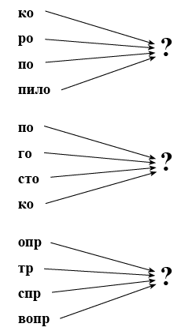
Ответы: т; л; ос.

Задание 7. «Дай определение»
Найдите и впишите недостающие буквы в клетки строки так, чтобы получилось слово из четырех букв.
г |  |  |  | Явление природы
л |  |  |  | Время года
т |  |  |  | Кондитерское изделие
к |  |  |  | Наружная часть древесного ствола
с |  |  |  | Часть слова
р |  |  |  | Часть тела
л |  |  |  | Название ноги у животного
м |  |  |  | Тьма
м |  |  |  | Единица измерения
к |  |  |  | Начинка для пирожных
Ответы: град, лето, торт, кора, рука, лапа, мрак, метр, крем.

Задание 8. «Зашифруй»
Прочитайте фразы.
Жил-был у бабушки серенький козлик.
Шыр-пир ю пяпюжты зэлэмъгый тесрыг.
Придумайте, как с помощью этого шифра записать имя сказочного героя – Крокодил Гена.
Ответ: Тлетедыр Гэня.

Задание 9. «Сосчитай»
Даны слова: щи, овощи, дорога, ножницы, лыжи.
Сложите числа: количество существительных множественного числа и количество существительных единственного числа.
Ответ: 4 + 1 = 5.

Шуточные стихи – один из занимательных приемов развития фонематического слуха и познавательных процессов у младших школьников на уроках обучения грамоте.
Прослушав стихотворение, ребенок определяет слово, в котором буква «заблудилась», называет эту букву и новое слово. Слова, отличающиеся одной буквой, ученик анализирует и соотносит звучание слов и их смысл в контексте стихотворения.
Использовать шуточные стихи «Буква заблудилась» целесообразно на уроках знакомства с новой буквой на этапе закрепления или повторения пройденного материала.
Так же как и при работе с ребусами, можно дать детям задание выложить исходное слово из букв, а затем, заменив в нем «заблудившуюся» букву, получить новое слово. Такой вид работы будет способствовать запоминанию графического образа буквы и слова. Применение подобных упражнений на уроках обучения грамоте стимулирует познавательную активность, вызывая интерес к чтению, и расширяет кругозор школьников.

В слове буква заблудилась,
Посмотри, что получилось:
1. Поспевает виноград –
Гвозди сочные висят.
2. На кустах распустились батоны –
Полюбуйтесь, какие пионы!
3. Потемнело за окном –
Это дочь вошла в наш дом.
4. Для мамы в подарок
Буфет мы купили
И в воду поставить
Его не забыли.
5. На стволе гора растет,
Из нее смола течет.
6. Пришиты кармашки
И пуговки в ряд.
Какой замечательный
Вышел салат!
7. По снежку беляш скакал –
От лисицы убегал.
8. В поле волос золотой
Вырос спелый, налитой.
9. Воет вьюга за окошком.
Спит, в клубок свернувшись, мошка.
10. Вдали показалась
Родная земля,
Торт и причал
Видят все с корабля.
11. Чай на столе,
Пироги и ватрушки,
Бублики, мед
И хрустящие мушки.
12. Куча по небу ползет,
Значит, скоро дождь польет.
13. В ульях ноты, а из нот
Мед добудет пчеловод.
14. Мама Олю причесала –
Фантик дочке завязала.
15. Самовар вскипел уже,
Чайки, блюдца на столе.
16. Держу в реке я карандаш,
Хочу нарисовать пейзаж.
17. Папа маком пол покрыл,
Чтоб паркет красивым был.
18. На чужих мычит Барбос,
За забор просунув нос.
19. В поле волнуется ложь,
В ней васильки ты найдешь.
20. Если соль в шкафу жила,
Знай: одежда не цела!
21. На деревьях распустились бочки,
Показались клейкие листочки.
22. Папа для мамы подарок купил –
Крошку с жемчужиной ей подарил.
23. Куранты на пашне пробили опять.
Мы время умеем по ним узнавать!
24. У крана две больших клешни, Размером разные они.
25. Любит маску наша кошка –
Ты погладь ее немножко.
26. Мы пришли на огород,
Смотрим: кепка там растет.
27. По дорожке плитка ползет,
На спине ракушку везет.
28. Чайки по тундре бегут,
Погонщика в нартах везут.
29. Острые когти
На тапках у кошки,
Но ходит неслышно
Она по дорожке.
30. Дрова пололи на дворе,
Остались щепки на траве.
31. Мед на катке,
Все надели коньки.
С шайбой и клюшкой
Мы – игроки!
32. Стая палок во дворе
Раскричалась на заре.
33. Ливень льет, грохочет гном.
Дома нам не страшен он.
34. Козы на клумбе росли,
Сегодня они расцвели.
35. Взял я речку и опять
Стал в тетради ей писать.
36. Мама на праздник
Гостей позвала
И вкусный порог,
Как всегда, испекла.
37. Дедушка печку топил,
А дом из трубы выходил.
38. Сок бежит по проводам
К пылесосам, утюгам...
Очень нужен этот сок,
Чтоб прибор работать мог.
39. Сильный вечер вдруг подул
И деревья все согнул.
40. Ребята в лесу
Машину нашли,
В корзину собрали
И в дом принесли.
41. Лисий мох на воротник
В санях домой везет старик.
42. Зимой на нашей печке лед.
Там рыба в проруби клюет.
43. Яблоки на сетках зреют,
К осени они поспеют.
44. Тронный зал. Пажи у трона.
Вот король – на нем ворона.
45. У великана клюв-сачок,
Он ловит рыбу, как в мешок.
46. Рисуют в альбоме карандашами,
А на асфальте – цветными мешками.
47. Бананы пасутся на горных лугах,
И эхо разносит их голос в горах.
48. Чтобы двери отпирать,
Надо клюв в замок вставлять.
49. На пальцах финики растут,
Их к нам из Африки везут.
50. Пальчик во дворе гулял,
На санях с горы съезжал.
51. На ели смолистые шашки растут,
Еловые шашки белки грызут.
52. В стаде бак свирепый был,
Пободаться он любил.
53. Мяч взял в руки богатырь
И злодея им сразил.
54. Баночка, порхая,
Села на цветок,
И узор на крыльях
Рассмотреть я смог.
55. В парте подснежник расцвел,
Его я сегодня нашел.
56. Шапку для тетрадей
Ученик купил,
Подписал тетрадки
И в шапку положил.
57. В доме чистые волы,
А на волах лежат ковры.
58. Для чего игра нужна?
Чтобы мама шить могла.
59. Закипел наш самовар,
И оттуда вышел шар.
60. Овечку под рукой держу,
Погаснет свет – ее зажгу.
61. Снежная корка в нашем дворе.
Весело с корки съезжать детворе!
62. Сушка ядрами стреляет –
Кто же этого не знает?
63. Все лето ластики растут,
Но осень придет, и они опадут.
64. Каравай по пустыне бредет,
А жаркое солнце нещадно печет.
65. Сыну мама мяч купила,
А точке куклу подарила.
66. Вся семья собралась за столом,
Сейчас мы с газетами чаю попьем.
67. Баран завалил все пути –
Ни проехать в степи, ни пройти.
68. В горячий чай положишь лед,
И от простуды он спасет.
69. Взвился гриб под облака
И зорко смотрит свысока.
70. С кругом я играл в футбол,
Круг забил в ворота гол.

Тема: «Имя существительное».

КРОССВОРД
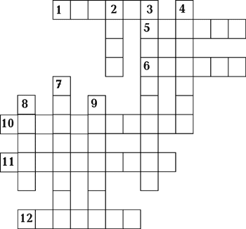

По горизонтали
1. Шар невелик – лениться не велит:
Если знаешь предмет, то покажет весь свет.
5. Длинное ухо, комочек пуха.
Прыгает ловко, грызет морковку.
6. Накормишь – живет,
напоишь – умрет.
10. Синенький звонок висит,
Никогда он не звенит.
11. Тонкий стебель у дорожки,
На конце его – сережки.
На земле лежат листки –
Маленькие лопушки.
Нам он как хороший друг,
Лечит ранки ног и рук.
12. Весь день рыбак в воде стоял,
Мешок рыбешкой набивал.
Закончил лов, забрал улов,
Поднялся ввысь – и был таков.
По вертикали
2. У маленькой Катюшки
Уселся на макушке
Не мотылек, не птичка –
Держит две косички.
3. Чей на дереве домишко?
Строил я и мой братишка:
Дверь – кружочек, нет окна.
В доме пусто, тишина...
4. Самый бойкий я рабочий в мастерской:
Колочу я что есть мочи день-деньской.
7. В реках Африки живет
Злой зеленый пароход.
Кто б навстречу ни поплыл,
Всех проглотит...
8. Раскололся тесный домик на две половинки,
И посыпались в ладони бусинки-дробинки.
9. Глубоко был спрятан он,
Раз-два-три – и вышел вон,
И стоит он на виду.
Белый, я тебя найду!

Ответы: По горизонтали: 1. Глобус. 5. Кролик. 6. Огонь. 10. Колокольчик. 11. Подорожник. 12. Пеликан.
По вертикали: 2. Бант. 3. Скворечник. 4. Молоток. 7. Крокодил. 8. Горох. 9. Боровик.
Задание. Существительные какого склонения являются отгадками: 1-го – , 2-го – , 3-го – ? Отметь галочкой правильный ответ.
Тема: «Закрепление знаний об именах существительном и прилагательном».

ЧАЙНВОРД
Чтобы разгадать чайнворд нужно по признакам угадать предметы, а в клетки вписать имена существительные, называющие эти предметы.
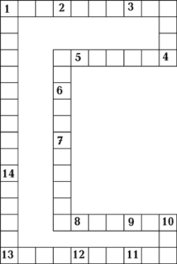

1. Манная, овсяная, гречневая. 2. Мощная, вооруженная, многочисленная. 3. Спелое, румяное, сочное. 4. Дождевое, кучевое, легкое. 5. Солнечные, стеклянные, защитные. 6. Острая, металлическая, швейная. 7. Игровой, телефонный, стрелковый. 8. Бронированный, самоходный, гусеничный. 9. Пушистый, усатый, мяукающий. 10. Драматический, оперный, детский. 11. Ароматная, красивая, колючая. 12. Круглая, цирковая, спортивная. 13. Известный, театральный, эстрадный. 14. Остроугольный, прямоугольный, тупоугольный.

Ответы: 1. Каша. 2. Армия. 3. Яблоко. 4. Облако. 5. Очки. 6. Игла. 7. Автомат. 8. Танк. 9. Кот. 10. Театр. 11. Роза. 12. Арена. 13. Артист. 14. Треугольник.

ГОЛОВОЛОМКА
Заполни клетки именами прилагательными мужского рода, образованными от данных имен существительных.

1 |  |  |  | С
2 |  |  |  | К
3 |  |  |  | Л
4 |  |  |  | О
5 |  |  |  | Н
6 |  |  |  | Е
7 |  |  |  | Н
8 |  |  |  | И
9 |  |  |  | Е

1. Россия. 2. Свекла. 3. Англия. 4. Шоколад. 5. Сигнал. 6. Серебро. 7. Родник. 8. Задира. 9. Пешеход.
Задание. Вспомни, что такое склонение.

Тема: «Глагол».

ГОЛОВОЛОМКА
Впиши в клетки глаголы в 1-м лице единственного числа (настоящего или будущего времени), образованные от предложенных глаголов в неопределенной форме.
1 |  |  | С
2 |  |  | П
3 |  |  | Р
4 |  |  | Я
5 |  |  | Ж
6 |  |  | Е
7 |  |  | Н
8 |  |  | И
9 |  |  | Е

1. Кусать. 2. Лепить. 3. Морщить. 4. Маячить. 5. Зажать. 6. Внести. 7. Винтить. 8. Прийти. 9. Вбегать.
Задание. Вспомни, что такое спряжение? Какие окончания пишутся в глаголах 1-го лица единственного числа? Какая орфограмма часто встречается на конце этих глаголов?

